АВТОРСКАЯ ПРОГРАММА –
НАПРАВЛЕНИЕ «ИНДУСТРИАЛЬНЫЕ
ТЕХНОЛОГИИ» ДЛЯ УЧАЩИХСЯ 5-7 КЛАССОВ.
Зверкова Галина Дмитриевна
ГБОУ СОШ, Школа здоровья №883,г. Москва
учитель технологии

Предмет (направленность): технология.
Возраст детей: 5-7 классы.
Место проведения: класс.
ПОЯСНИТЕЛЬНАЯ ЗАПИСКА
Авторская программа по направлению «Индустриальные технологии» для учащихся 5-7 классов составлена на основе программы основного общего образования по предмету «Технология» в соответствии с Федеральным государственным образовательным стандартом основного общего образования (от17.12.2010г. №1897).
Данная авторская программа включает в себя основные теоретические сведения и учебно- практические работы. При этом предполагается, что изучение материала, связанного с практическими работами, должно предваряться освоением учащимися необходимого минимума теоретических сведений с опорой на практическую деятельность.
Основным дидактическим средством является учебно-практическая деятельность учащихся.
Приоритетными методами являются упражнения, лабораторно-практические, практические работы, выполнение творческих и проектных работ. Все виды практических работ направлены на освоение различных технологий.
Программа представлена на 68 часов в год, из расчёта 2 часа в неделю.
В основной школе учебный предмет построен по модульному принципу с учетом возможностей образовательного учреждения. Данная программа разработана для образовательных учреждений с отсутствием материально- технической базы по направлению «Индустриальные технологии».
Обучение школьников технологии строится на основе освоения конкретных процессов преобразования и использования различных видов материалов, информации, объектов природной и социальной среды.
Полностью предусмотрено освоение материала по сквозным образовательным линиям:
- технологическая культура производства;
- культура и эстетика труда;
- получение, обработка, хранение и использование технической и технологической информации;
- основы черчения, графики;
- знакомство с миром профессий;
- влияние технологических процессов на окружающую среду и здоровье человека;
- методы творческой, проектной деятельности;
- знакомство с миром профессий.
ОСНОВНОЕ СОДЕРЖАНИЕ КУРСА.
Изучение образовательной области «Технология» по направлению «Индустриальные технологии» в 5-7 классах предусматривает изучение материала по образовательным разделам:
- Технологии обработки конструкционных и поделочных материалов
Данный раздел включает художественную обработку материалов и декоративно-прикладное творчество.
Отличительной особенностью является создание изделий из материалов, не требующих работы в специализированных мастерских, специального оборудования (станков). При этом процесс создания любого изделия начинается с выполнения эскизов, зарисовок образцов, чертежей, составления вариантов композиций. Выполнение работы предваряется подбором материалов по технологическим свойствам, цвету и фактуре поверхности, выбором художественной отделки. При изготовлении изделий наряду с технологическими требованиями большое внимание уделяется эстетическим, экономическим требованиям. Учащиеся знакомятся с национальными традициями и особенностями культуры и быта народов России, экономическими требованиями, рациональным расходованием материалов.
- Черчение и графика
- Технология ведения дома
- Проектирование и изготовление изделий
Все уроки направлены на усвоение безопасных приёмов работы, развитие познавательных интересов, технического мышления, пространственное воображение, интеллектуальные и творческие способности, творческую самостоятельность.
В 5и 6 классе дополнительно изучается раздел Кулинария (по запросу социума).
Данный раздел изучается с целью освоения учащимися технологических знаний, процессов (работа в оборудованных мастерских, на специальном оборудовании). В результате изучения данного курса учащиеся овладевают безопасными приемами работы с оборудованием, колющими и режущими инструментами, электробытовыми приборами; получают специальные и общетехнические знания и умения в области технологии обработки пищевых продуктов. Формируются знания и умения о назначении применяемых ручных инструментов, приспособлений, оборудования, приемы и последовательность выполнения технологических операций.
Все разделы содержат основные теоретические сведения, практические работы. Основная форма обучения – учебно-практическая деятельность.

КАЛЕНДАРНО - ТЕМАТИЧЕСКОЕ ПЛАНИРОВАНИЕ.
Основные компоненты при составлении календарно-тематического планирования:

- № урока
- содержание раздела, тем
- количество часов
- здоровьесберегающие технологии
- ИКТ
- УУД (характеристика основных видов учебной деятельности учащихся)
Условные обозначения:
** | - упражнения, лабораторно – практические, учебно-практические работы
 | - основные разделы программы
 | - дополнительное внесение корректив (по необходимости)

Календарно-тематическое планирование для учащихся 5 классов составлено с учетом опыта трудовой и технологической деятельности, полученной учащимися при обучении в начальной школе.
5 класс
№ | Содержание  раздела, тем | Кол-во часов | Здоровьесбер.  технологии | ИКТ | УУД
11 | Вводный урок. Санитария и гигиена. | 1 | Беседа  «Правила санитарии и гигиены»
 | Технологии обработки конструкционных и поделочных материалов  - Художественная обработка материалов  - Декоративно-прикладное творчество | 35  (22)*  15/9*14/9*  6(4)*
Художественная обработка материалов. |  | 15/9*
1 | Основные инструменты и приспособления для выполнения ручных работ. | 1 | Правила Т/Б |  | Профессиональное самоопределение
22 | Природные конструкционные материалы.  Цвет. Цветовые сочетания и оттенки.  Пр.р. Подбор цветовых оттенков | 2 |  | Презентация  «Природные материалы» | Организовывать рабочее место.  Подбирать цветовые сочетания.
33 | Пр.р. Изготовление цветного квадрата с учетом выбранных цветовых решений | 2 |  |  | Создавать композицию с учетом выбранных цветовых решений
44 | Рисунок, чертёж, эскиз, схема. Нитяная графика.  Пр.р. Техника заполнения углов. | 2 |  |  | Различать понятия рисунок, чертёж, эскиз, схема.
55 | Техника выполнения изонити.  Пр.р. Выполнение геометрических фигур | 2 |  |  | Выполнять упражнения с ручными инструментами
6  66 | Работа со схемами. Способы переноса рисунка. Подбор материала, цветовое решение.  Пр.р. Выполнение начальных элементов. | 2 | Гимнастика для глаз |  | Читать схему, использовать её для выполнения работы.
67 | Чтение схемы.  Пр.р. Выполнение окружности, углов. | 2 |  |  | Отрабатывать точность движений, координацию и глазомер при выполнении работы
88 | Пр.р. Выполнение элементов работы с учетом предложенной схемы. | 2 |  |  | Отрабатывать точность движений, координацию и глазомер при выполнении работы.
Кулинария  - Домашние заготовки |  | 14/6*  2
99 | Культура питания. Рациональное питание.  Профессия - повар  Пр.р. Подготовка посуды, инвентаря к приготовлению пищи | 2 | Беседа «Личная гигиена ученика» | Презентация  «Кулинария» | Изучать основы физиологии питания  Профессиональное самоопределение
110 | Правила безопасного труда при выполнении кулинарных работ.  Пр.р.Составление схем приготовления блюд. | 2 | Правила Т/Б |  | Находить рецепты блюд, отвечающие принципам рационального питания
111 | Значение хлеба в питании человека. Горячие напитки.  Пр.р. Приготовление бутербродов, горячих напитков: чай, кофе | 2 | Беседа «Безопасные для здоровья моющие средства» | Презентации  «Хлеб всему голова» | Приготавливать и оформлять бутерброды  Определять вкусовые сочетания продуктов в бутербродах «ассорти на хлебе»  Проводить сравнительный анализ вкусовых качеств различных видов чая и кофе
112 | Значение овощей в питании человека. Первичная обработка продукта.  Пр.р. Приготовление винегрета | 2 | Беседа «Витамины и здоровье» |  | Выполнять сортировку, мойку, очистку, промывание овощей  Отрабатывать точность и координацию движений при выполнении приемов нарезки
113 | Пищевая ценность яиц. Тепловая обработка продуктов.  Пр.р. Способы варки яиц. Приготовление яичницы. | 2 |  |  | Соблюдать последовательность приготовления блюд по инструкционной карте  Осваивать безопасные приемы тепловой обработки овощей
114 | Правила сохранения витаминов в процессе кулинарной обработки. Тепловая обработка продуктов  Пр.р. Приготовление картофеля отварного. | 2 | Пословицы и поговорки о ЗОЖ |  | Готовить гарниры и блюда из вареных овощей  Соблюдать последовательность приготовления блюд по инструкционной карте
Домашние заготовки |  | 2
115 | Способы заготовки продуктов впрок.  Пр.р. Быстрое замораживание продуктов в домашнем холодильнике | 2 |  | Электронная викторина | Овладевать навыками деловых, уважительных, культурных отношений со всеми членами бригады
Художественная обработка материалов |  | 14/9*
116 | Роль металлов в жизни человека.  Пр.р. Профессии, связанные с получением, ручной обработкой металлов. | 2 | Беседа «Безопасные для здоровья материалы» | Презентация  «Металлы» | Профессиональное самоопределение
117 | Виды материалов, инструменты, приспособления  Пр.р. Основные этапы подготовки к работе. | 2 | Правила Т/Б |  | Отрабатывать точность движений, координацию и глазомер при выполнении работы
118 | Плетение на проволоке.  Техника параллельного плетения.  Пр.р. Выполнение элементов в технике параллельного плетения. | 2 | Гимнастика для глаз |  | Осваивать безопасные приемы труда.  Выполнять элементы в технике параллельного плетения
119 | Пр.р. Выполнение деталей изделия в технике параллельного плетения.  Соединение деталей. Отделка изделия. | 2 |  |  | Осваивать безопасные приемы труда.  Выполнять элементы изделия в соответствии со схемой.
220 | Чтение схемы.  Пр.р. Выполнение элементов в технике игольчатого плетения. | 2 |  |  | Читать схему, использовать её для выполнения работы.
221 | Работа по схеме.  Пр.р. Выполнение паука. | 2 | Динамическая пауза | Электронная викторина | Читать схему, использовать её для выполнения работы
222 | Пр.р. Выполнение деталей изделия в технике параллельного плетения.  Соединение деталей. Отделка изделия. | 2 |  |  | Осваивать безопасные приемы труда.  Выполнять элементы изделия в соответствии со схемой.
Декоративно-прикладное творчество |  | 6/4*
223 | Истоки и современное развитие традиционных народных промыслов.  Пр.р. Художественные промыслы России. | 2 |  | Презентация  «Художественные промыслы России» | Изучить лучшие работы мастеров декоративно-прикладного искусства.  Профессиональное самоопределение.
224 | Геральдические фигуры. Наука геральдика.  Пр.р. Герб России. Герб города. | 2 | Беседа «Как предупредить нарушение зрения» | Презентация  «Геральдическая символики» | Находить информацию для изучения видов народных промыслов.  Анализировать особенности декоративного искусства народов России.
225 | Пр.р. Цветовая согласованность. Выполнение композиционного рисунка | 2 |  |  | Определять соответствие композиционного решения функциональному назначения изделия.
Черчение и графика |  | 4/2*
226 | Понятия «эскиз», «чертеж», «технический рисунок». Организация рабочего места.  Пр.р. Графическое изображение простейших изделий. | 2 | Гимнастика для глаз |  | Осуществлять оптимальную подготовку рабочего места для эффективной деятельности  Осваивать приемы пользования инструментами и приспособлениями.  Профессиональное самоопределение.
227 | Масштаб. Виды. Линии изображений  Пр.р. Графическое изображение простейших изделий. | 2 | Гимнастика для глаз |  | Выбирать средства для трудового процесса  Выполнять чертежи простейших изделий.
Проектирование и изготовление изделий |  | 10/6*
228 | Понятие «творческий проект». Варианты проектов.  Пр.р. Выбор модели проектного изделия | 2 | Беседа «Красота и мир вокруг нас» | Портал ЦОР | Планировать время и последовательность выполнения отдельных операций и работы в целом
229 | Материалы, инструменты, приспособления для работы. Правила техники безопасности.  Пр.р. Основные этапы подготовки к работе. | 2 | Правила Т/Б |  | Осваивать безопасные приемы труда.  Организовывать рабочее место.  Подбирать инструменты и приспособления для работы.
330 | Базовые формы.  Пр.р. Изготовление элементов объёмных фигур | 2 |  | Презентация  «Базовые формы» | Изготавливать элементы объёмных фигур.
331 | Техника изготовления модулей.  Пр.р. Изготовление изделий на основе модулей (кусудама) | 2 |  |  | Овладевать умениями по выполнению технологических операций.
332 | Пр.р. Изготовление изделия на основе модулей (кусудама).  Окончательная отделка изделия. | 2 |  |  | Изготавливать изделия на основе модулей.
Технологии домашнего  хозяйства |  | 4 /2*
333 | Уход за одеждой. | 2 |  |  | Осуществлять рациональные способы и средства ухода за одеждой и обувью.
334 | Организация труда и отдыха. Культура поведения в семье.  Пр.р. Уборка помещения. | 2 | Санитарно-гигиенические требования к интерьеру |  | Производить уборку помещения.
 | Итого | 68 /38*
Примечание:

** | - упражнения, лабораторно – практические, учебно-практические работы
 | - основные разделы программы
 | - дополнительное внесение корректив (по необходимости)

6 класс
№ | Содержание  раздела, тем | Кол-во часов | Здоровьесбер.  технологии | ИКТ | УУД
1 | Вводный урок. Санитария и гигиена. | 1 | Беседа  «Санитария и Гигиена»
Технологии обработки конструкционных и поделочных материалов  - Художественная обработка материалов  - Декоративно-прикладное творчество |  | 33 /18*  13/6*10/6  10/6*
Художественная обработка материалов |  | 13/ 6*
1 | Лесная и деревообрабатывающая промышленность. Профессии, связанные с обработкой древесины. | 1 |  | Презентация  «Мир профессий» | Профессиональное самоопределение
2 | Охрана природы в лесной и деревообрабатывающей промышленности.  Пр.р. Виды продукции из древесины. Пороки древесины. | 2 |  |  | Оценивать экологическую безопасность.
3 | Нитяная графика. Правила техники безопасности при работе с инструментами, приспособлениями.  Пр.р. Техника заполнения дуги, вензелей (технология –изонить) | 2 | Правила Т/Б | Презентация  «Виды работ» | Читать и оформлять графическую документацию. Составлять последовательность работ
4 | Составление эскиза работы. Составление схемы работы.  Пр.р. Перенос схемы на основу | 2 |  |  | Организовывать рабочее место.  Соблюдать правила безопасности труда.
5 | Чтение схемы.  Пр.р. Выполнение работы в технике изонить. | 2 | Гимнастика для глаз |  | Выполнять упражнения с ручными инструментами
6 | Чтение схемы.  Пр.р. Выполнение работы в технике изонить. | 2 | Гимнастика для глаз |  | Читать схему, использовать её для выполнения работы
7 | Окончательное оформление изделия  Пр.р. Оформление готовой работы | 2 |  |  | Осуществлять самоконтроль и оценку качества готового изделия, анализировать ошибки
Кулинария |  | 14/9*
8 | Роль минеральных веществ в жизнедеятельности организма.  Источники. Суточная потребность.  Пр.р.Источники основных минеральных веществ. | 2 | Беседа «Рациональное питание» | Презентация  «Мин. вещества, макроэлементы, микроэлементы». | Находить и предъявлять информацию о содержании в пищевых продуктах витаминов, мин. солей и микроэлементов.
9 | Значение молока и молочных продуктов в питании человека.  Виды. Первичная обработка.  Пр.р.Составление схем приготовления блюд | 2 | Правила Т/Б | Презентация  «Виды молока и молочных продуктов». | Определять срок хранения молока в разных условиях.  Профессиональное самоопределение.
10 | Виды круп, бобовых и макаронных изделий.  Способы варки, способы определения готовности блюд  Пр.р. Приготовление макарон отварных | 2 |  |  | Определять экспериментально оптимальное соотношение крупы и жидкости при варке гарнира из макаронных изделий.  Готовить и оформлять блюда из круп и макаронных изделий
11 | Пищевая ценность рыбы (нерыбных продуктов моря). Первичная обработка. Способы разделки. Способы тепловой обработки.  Пр.р. Способы разделки рыбы. Санитарные требования при обработке рыбы. | 2 | Беседа «Санитарные требования при обработке рыбы» | Презентация  «Способы тепловой обработки рыбы» | Определять срок годности рыбных консервов.  Планировать последовательность технологических операций по приготовлению рыбных блюд.
12 | Пищевая ценность и первичная обработка муки.  Способы приготовления теста для блинов, блинчиков и оладий.  Пр.р. Составление схем приготовления оладий, блинчиков с начинкой. | 2 |  |  | Выполнять механическую кулинарную обработку муки.  Соблюдать безопасные приемы труда с горячими жидкостями.
13 | Пр.р. Приготовление блюд из жидкого теста: оладьи.  Технология выпечки. | 2 |  |  | Готовить жидкое тесто для оладий.  Сервировать стол и дегустировать готовые блюда.
14 | Пр.р. Приготовление блюд из жидкого теста: блинчики. Способы подачи блюд к столу. | 2 |  |  | Готовить жидкое тесто для блинчиков.  Выбирать оптимальный режим работы электронагревательных приборов.
Художественная обработка материалов |  | 10/6*
15 | Виды черных и цветных металлов и сплавов.  Пр.р. Механические и технологические свойства. | 2 |  | Презентация  «Металлы и сплавы» | Распознавать виды материалов.  Оценивать их механические и технологические свойства.  Профессиональное самоопределение.
16 | Промышленные способы обработки металлов.  Правила безопасного выполнения работ.  Пр.р. Способы отделки поверхностей металлических изделий. | 2 | Правила Т/Б |  | Выбирать материалы, средства, способы для выполнения технологического процесса.
17 | Художественное вырезывание. Инструменты, приспособления для работы.  Пр.р. Способы переноса рисунка на основу. | 2 | Беседа «Безопасные для здоровья материалы» |  | Осуществлять оптимальную подготовку рабочего места для эффективной деятельности  Осваивать приемы пользования инструментами и приспособлениями
18 | Традиционная вырезка, работа по трафарету  Пр.р. Основные приёмы работы. | 2 |  |  | Выбирать средства для трудового процесса  Выполнять элементы работы в соответствии с технологической картой.
19 | Пр.р. Выполнение элементов работы в технике художественного вырезывания. | 2 | Гимнастика для глаз |  | Осваивать безопасные приемы труда  Выполнять элементы работы в соответствии с технологической картой
Декоративно-прикладное творчество |  | 10/6*
20 | Народные промыслы России.  Профессии, связанные с ручной обработкой материалов.  Пр.р.Составление композиционного рисунка. | 2 |  | Презентация  «Промыслы России» | Профессиональное самоопределение
21 | Виды гильоширования. Правила техники безопасности.  Декоративно-прикладные изделия.  Пр.р. Выполнение элементов в технике гильоширования. | 2 | Правила Т/Б | Презентация  «Ренессанс Ремесла» | Находить информацию для изучения видов декоративно-прикладного творчества.
22 | Штриховка. Точки  Пр.р. Выполнение элементов рисунка | 2 | Беседа  «Роль света на глаза человека» |  | Определять соответствие композиционного решения функциональному назначению работы  Участвовать в коллективном обсуждении творческих работ.
23 | Способы соединения деталей.  Пр.р. Выполнение элементов рисунка. Соединение элементов. | 2 |  |  | Осваивать безопасные приемы труда  Выполнять элементы изделия в соответствии со схемой.
24 | Пр.р. Соединение элементов.  Окончательная отделка. | 2 |  |  | Осваивать безопасные приемы труда  Выполнять элементы изделия в соответствии со схемой.
Черчение и графика |  | 4 /2*
25 | Способы графического отображения объекта.  Пр.р. Инструменты и приспособления, правила работы с ними. | 2 |  | Электронная викторина | Осуществлять оптимальную подготовку рабочего места для эффективной деятельности  Осваивать приемы пользования инструментами и приспособлениями
26 | Требования к выполнению эскизов и чертежей  Пр.р.Оформление чертежа, выполнение элементов детали. | 2 | Динамическая пауза |  | Выбирать средства для трудового процесса  Выполнять чертежи простейших изделий
Проектирование и изготовление изделий |  | 12/9*
27 | Основные требования к проектированию изделий  Пр.р. Методы конструирования | 2 |  |  | Планировать время и последовательность выполнения отдельных операций и работы в целом
28 | Идеи для выполнения проекта, анализ моделей аналогов из банка идей (интернет).  Пр.р. Выбор модели проектного изделия. | 2 |  | Портал ЦОР | Анализировать варианты аналогов банка идей  Участвовать в творческом обсуждении
29 | Расчет себестоимости проектного изделия  Пр.р. Изготовление модулей модели | 2 |  |  | Осуществлять расчет себестоимости проектного изделия  Изготавливать модули модели применяя технологическую карту
30 | Пр.р. Изготовление треугольных модулей | 2 | Гимнастика для глаз |  | Овладевать умениями по выполнению технологических операций
31 | Пр.р. Изготовление треугольных модулей | 2 | Гимнастика для глаз |  | Овладевать умениями по выполнению технологических операций  Изготавливать изделия на основе модулей.
32 | Пр.р. Отделка и презентация готовых изделий. | 2 | Гимнастика для глаз |  | Осуществлять самоконтроль и оценку качества готового изделия, анализировать ошибки
Технологии  домашнего хозяйства |  | 4 /2*
33 | Способы закрепления настенных предметов.  Виды замков для дверей.  Пр.р. Профессии, связанные с ремонтно-строительными работами. | 2 | Гимнастика для глаз |  | Профессиональное самоопределение
34 | Виды санитарно-технических работ.  Пр.р. Профессии, связанные с ремонтно-строительными работами. | 2 |  | Электронная викторина | Профессиональное самоопределение
 | Итого | 68 /40*

Примечание:
** | - упражнения, лабораторно – практические, учебно-практические работы
 | - основные разделы программы
 | - дополнительное внесение корректив (по необходимости)

7 класс
№ | Содержание  раздела, тем | Кол-во часов | Здоровьесбер.  технологии | ИКТ | УУД
1 | Вводный урок. Санитария и гигиена. | 1
Черчение и графика |  | 5 /2*
1 | Конструкторская и технологическая документация.  Графика и человек. Область применения графики. | 1 | Правила Т/Б |  | Организовывать рабочее место.  Соблюдать правила безопасности труда.
2 | Базовые технологии графических работ (инструменты, принадлежности, оборудование).  Пр. р. Линии чертежа. | 2 | Гимнастика для глаз |  | Отрабатывать умения точности работы с графической документацией.
3 | Понятие о секущей плоскости, сечениях и разрезах.  Пр. р. Простейшие геометрические построения (построение сопряжений). | 2 |  | Презентация | Построение углов, сопряжений, деление окружности, углов.
Технологии обработки конструкционных и поделочных материалов  - Технология обработки (создания) изделий из металла  - Технологии обработки (создания) изделий из дерева  - Декоративно-прикладное творчество |  | 42/  27*  14/  10*  16/9*  12/8*
Технология обработки изделий из металла |  | 14/ 10*
4 | Конструкционные металлы и их сплавы, основные физико-механические свойства.  Пр.р. Профессии, связанные с добычей и производством металла. | 2 | Беседа  «Влияние сплавов металлов на здоровье человека» | Презентация | Распознавать виды материалов.  Профессиональное самоопределение.
5 | Основные технологические свойства металлов.  Пр.р. Исследование технологических свойств металлов. | 2 |  |  | Оценивать технологические возможности материалов.
6 | Современные ручные технологические машины и механизмы для выполнения слесарных работ.  Пр.р. Создание операционной карты основных технологических свойств металлов. | 2 | Правила Т/Б |  | Составлять операционную карту. Соблюдать правила безопасности труда.
7 | Конструкторская и технологическая документация.  Формообразование поверхностей и геометрических тел.  Пр.р. Правила оформления чертежей, нанесение размеров. | 2 |  |  | Распознавать виды документации.
8 | Пр.р. Чертёж деталей, которые можно выполнить на токарном и фрезерном станке. | 2 | Гимнастика для глаз | Портал ЦОР | Строить чертёж деталей.
9 | Пр.р. Построение чертежа деталей различных геометрических форм (развёртка призмы шестиугольной пирамиды) | 2 | Гимнастика для глаз |  | Составлять и выполнять последовательность операций.
10 | Пр.р. Построение чертежа деталей различных геометрических форм (развёртка тел вращения) | 2 | Гимнастика для глаз |  | Контролировать качество выполнения работы
Технология обработки изделий из дерева |  | 16/9*
11 | Физико-механические свойства древесины.  Пр.р. Распознавание древесины и других материалов. | 2 |  | Презентация | Распознавать виды материалов.  Профессиональное самоопределение.
12 | Понятие «изделие» и «деталь».  Развёртка поверхности предметов.  Пр.р.Графическое изображение соединений деталей. | 2 |  |  | Выполнять действия на основе технической документации.
13 | Методы проецирования.  Пр.р. Прямоугольное проецирование детали проекции. | 1 | Динамичная пауза |  | Отрабатывать точность соблюдения размеров при построении чертежа. Оптимизировать приёмы выполнения работ
14 | Пр.р. Прямоугольное проецирование на три плоскости. | 2 | Гимнастика для глаз |  | Отрабатывать точность соблюдения размеров при построении чертежа.
15 | Отклонения и допуски на размеры деталей.  Пр.р. Выполнение чертежа деталей шиповых соединений. | 2 |  |  | Определять допустимые отклонения размеров при изготовлении деталей.
16 | Ручные инструменты и приспособления для обработки древесины.  Пр.р. Построение чертежа конических деталей. | 2 | Правила Т/Б | презентация | Организовывать рабочее место.  Соблюдать правила безопасности труда.
17 | Основные технологические операции ручной обработки древесины.  Пр.р. Построение чертежа фасонных деталей. | 2 |  |  | Выполнять действия на основе технической документации.
18 | Экологичность производства и обработки древесины.  Пр.р. Компьютеризация проектирования изделий из древесины и древесных материалов. | 2 | Беседа  «Экологическое использование древесины» | Электронная викторина | Оценивать экологическую безопасность.  Профессиональное самоопределение.
Декоративно-прикладное творчество |  | 12/8*
19 | Народные промыслы.  Пр.р. Национальные орнаменты в элементах быта. | 2 |  | презентация | Анализировать особенности различных видов декоративно-прикладного творчества.
20 | Виды природных и искусственных материалов и их свойства для художественно-прикладных работ.  Пр.р. Приёмы выполнения художественной обработки изделий. | 2 |  |  | Выбирать материалы и средства для выполнения технологического процесса.
21 | Пр.р. Приёмы художественной обработки изделий. | 2 | Правила Т/Б |  | Соблюдать правила безопасности труда.  Профес. самоопределение.
22 | Пр.р. Приёмы художественной обработки изделий. | 2 | Гимнастика для глаз |  | Соблюдать правила безопасности труда.  Профессиональное самоопределение.
23 | Материалы, инструменты, приспособления для всех видов художественной обработки металла.  Пр.р. Образцы мозаичного набора. | 2 |  | Электронная викторина | Знакомиться с видами современных ручных технологических инструментов (машин).
24 | Художественные изделия из проволоки.  Пр.р. Выполнение элементов кругового плетения (работа с проволокой). | 2 |  |  | Изготавливать образцы (элементы) из проволоки.
Проектирование и изготовление изделий |  | 16/  13*
25 | Идеи для выполнения проекта, анализ моделей аналогов из банка идей (интернет)  Пр.р. Выбор проектного изделия. Определение последовательности изготовления. | 2 | Беседа  «Влияние освещения на зрение человека» | презентация | Анализировать идеи для выполнения проекта.  Создавать эскизы модели.
26 | Организация рабочего места. Основные инструменты и приспособления.  Пр.р. Выполнение начальных элементов изделия. | 2 | Правила Т/Б |  | Организовывать рабочее место.  Выбирать материалы и средства для выполнения технологического процесса. Соблюдать безопасные приёмы работы
27 | Технологический этап выполнения проекта.  Пр.р. Выполнение начальных элементов изделия . | 2 |  |  | Организовывать рабочее место.  Выбирать материалы и средства для выполнения технологического процесса.  Соблюдать безопасные приёмы работы
28 | Пр.р. Изготовление элементов декоративной доски.  Элементы контура рисунка. | 2 | Динамичная пауза. |  | Составлять и выполнять последовательность операций.  Выполнять упражнения с инструментами и приспособлениями.
29 | Пр.р. Изготовление элементов декоративной доски.  Элементы штриховки. | 2 |  |  | Выполнять упражнения с инструментами и приспособлениями.
30 | Пр.р. Изготовление элементов декоративной доски.  Элементы штриховки. | 2 |  |  | Выполнять упражнения с инструментами и приспособлениями.
31 | Пр.р. Изготовление элементов декоративной доски.  Элементы штриховки. | 2 |  |  | Выполнять упражнения с инструментами и приспособлениями.
32 | Пр.р.Отделка и презентация готовых изделий. | 2 |  |  | Оформлять и представлять презентацию результатов Труда.
Технологии  домашнего хозяйства |  | 4 /2*
33 | Экологические аспекты применения современных химических средств и препаратов в быту.  Пр.р. Способы и средства для ухода за раковиной и посудой. | 2 | Беседа  «Химические средства и препараты» | презентация | Осваивать технологические операции по удалению пятен с одежды.
34 | Технологии длительного хранения одежды и обуви.  Пр.р. Соблюдение правил безопасности и личной гигиены. | 2 |  |  | Соблюдать правила санитарии и гигиены.
 | Итого: | 68 /44*
Примечание:

** | - упражнения, лабораторно – практические, учебно-практические работы
 | - основные разделы программы
 | - дополнительное внесение корректив (по необходимости)

ПРОГНОЗИРУЕМЫЙ РЕЗУЛЬТАТ (Приложение 1).
5 класс
№ | Раздел программы | Прогнозируемый результат
11 | Технологии обработки конструкционных и поделочных материалов:  - Художественная обработка материалов  - Декоративно-прикладное творчество | Выполнение геометрических фигур в технике изонить (Рис.1).  Изготовление декоративной бабочки (Рис. 2).  Изучение лучших работ мастеров декоративно-прикладного искусства.  Составление композиционного рисунка.
12 | Черчение и графика | Графическое изображение простейших изделий.
33 | Проектирование и изготовление изделий. | Изготовление изделий объёмной формы (Рис. 3).

6 класс
№ | Раздел программы | Прогнозируемый результат
11 | Технологии обработки конструкционных и поделочных материалов:  - Художественная обработка материалов  - Декоративно-прикладное творчество | Выполнение декоративного панно в технике изонить - знаки зодиака (Рис.4).  Выполнение элементов изделия (декоративного панно) в технике гильоширования(Рис. 5).
22 | Черчение и графика. | Чертёж элементов детали (в соответствии с планированием).
33 | Проектирование и изготовление изделий. | Изготовление изделий из модулей (Рис. 6).

7 класс
№ | Раздел программы | Прогнозируемый результат
1 | Технологии обработки конструкционных и поделочных материалов:  - Художественная обработка материалов  - Декоративно-прикладное творчество | Создание операционной карты основных технологических свойств металлов;  Чертёж деталей, которые можно выполнить на токарном станке (Рис. 7).  Способы художественной обработки изделий
2 | Черчение и графика. | Простейшие геометрические построения – три вида проекции.
3 | Проектирование и изготовление изделий. | Изготовление декоративной доски - штриховое выжигание (Рис. 8).

ЛИТЕРАТУРА И ССЫЛКИ
- Программа Технология 5-9 классы (ФГОС ООО), Москва «Просвещение» 2012г.
- Учебник по технологии для учащихся 5 класса под редакцией В.Д. Симоненко, Москва «Вентана-Граф» 2010 г.
- Учебник по технологии для учащихся 6 класса под редакцией В.Д. Симоненко, Москва «Вентана-Граф» 2010 г.
- Учебник по технологии для учащихся 7 класса под редакцией В.Д. Симоненко, Москва «Вентана-Граф» 2010 г.

Приложение 1.
ПРОГНОЗИРУЕМЫЙ РЕЗУЛЬТАТ.
5 класс
Рисунок 1-Выполнение геометрических фигур в технике изонить.
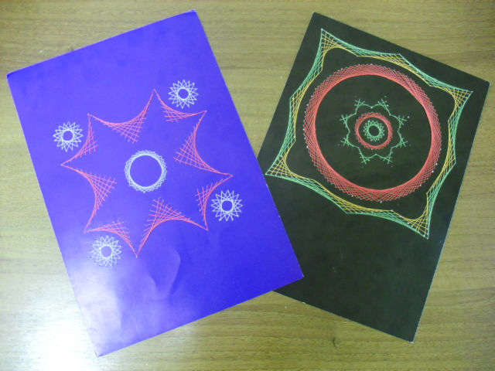

Рисунок 2 - Изготовление декоративной бабочки.
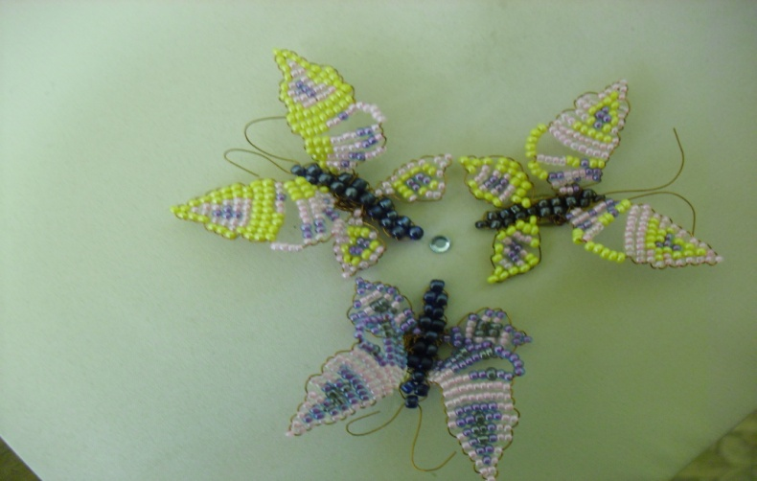 | 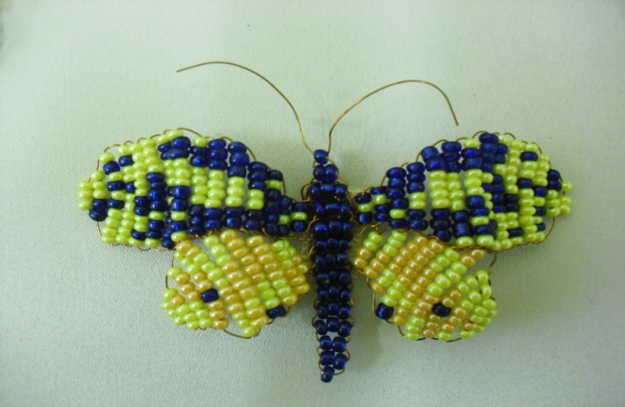

Рисунок 3 - Изготовление изделий объёмной формы.
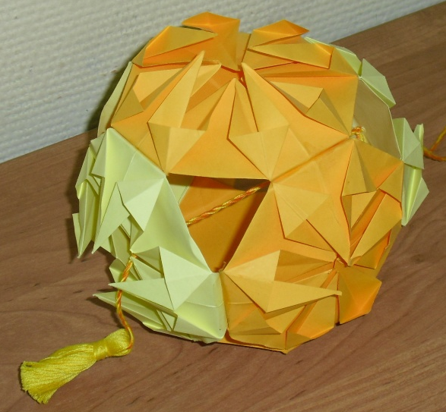

6 класс
Рисунок 4 - Выполнение декоративного панно в технике изонить - знаки зодиака.

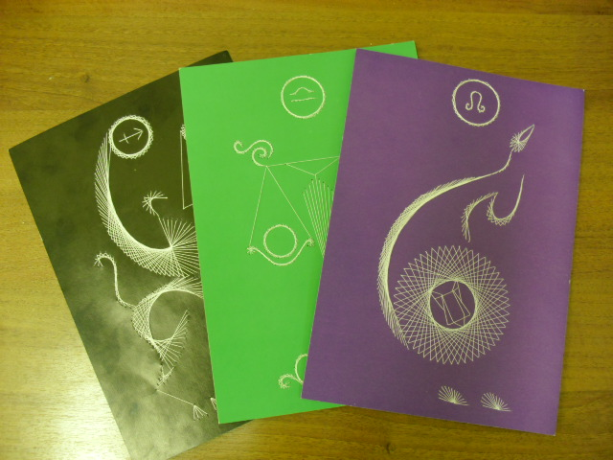
Рисунок 5 - Выполнение элементов изделия (декоративного панно) в технике гильоширования.
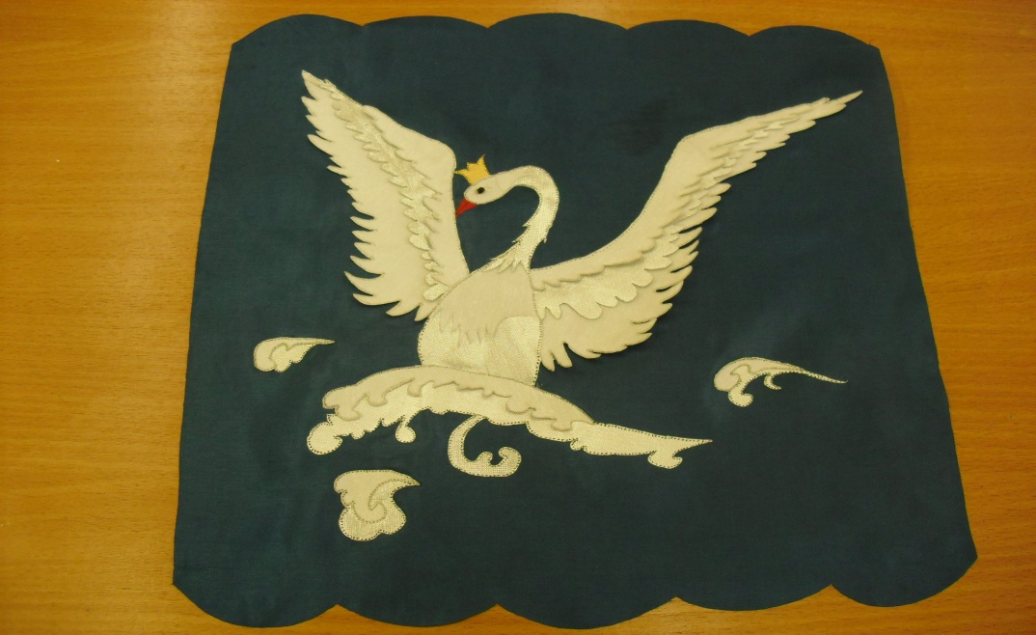

Рисунок 6 - Изготовление изделий из модулей.
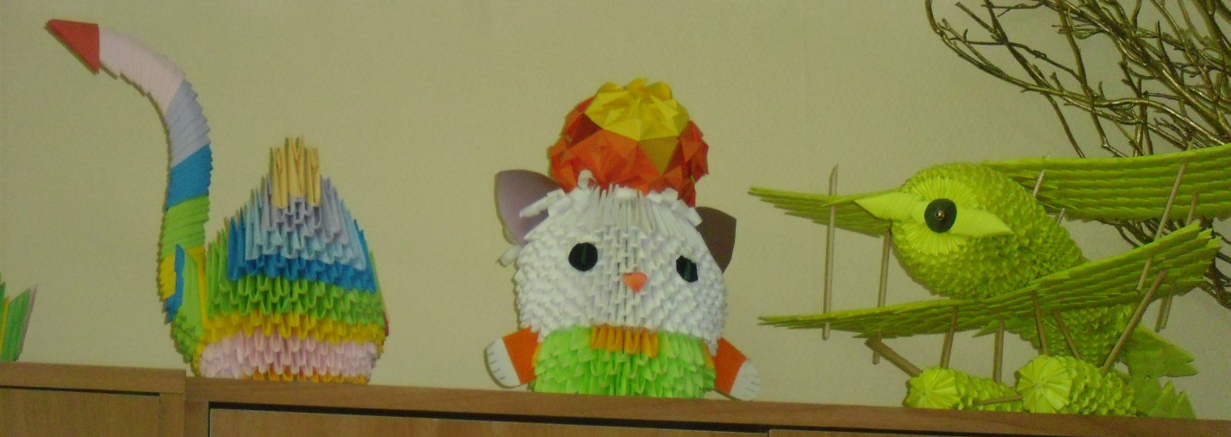

7 класс
Рисунок 7 - Чертёж деталей, которые можно выполнить на токарном станке.
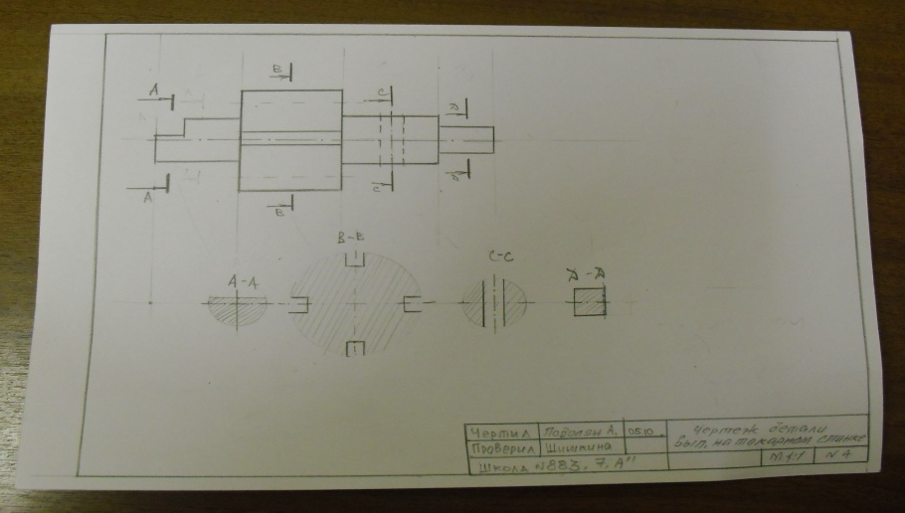

Рисунок 8 - Изготовление декоративной доски (штриховое выжигание).
